Immunologie S5

# Généralités

## Immunoglobulines ou anticorps

Ce sont des protéines présentes dans le sang. Elles peuvent être associées à d’autres protéines. Elles sont présentes sous forme soluble dans le sang, le lait maternel et le plasma. Lors de l’association des Ig avec des protéines, comme dans le cas de protéines transmembranaires, on appelle ça des glycoprotéines. L’association se fait à des cellules par des récepteurs spécifiques.

Les anticorps sont des immunoglobulines. Si on connaît la spécificité de ces protéines, on parle d’anticorps. Un anticorps est une protéine capable de reconnaître spécifiquement une structure (Antigène). C’est une réponse à une médiation humorale. Les anticorps sont produits par des plasmocytes ou LB matures, c’est-à-dire associés à un immunogène.

## Macrophages et LT

Ce sont des cellules tueuses. Elles attaquent le pathogène.

## Immunogène

Associés aux pathogènes. C’est la cible des anticorps spécifiques synthétisés par les plasmocytes. Il y a des signaux entre les différents types cellulaires : les interleukines. Elles vont permettre de lutter contre le pathogène. Il existe différentes classes d’Ig. Les allergies sont dues aux IgE. Les interactions cellules-cellules, au niveau immunologique, forment le CMH : le complexe majeur d’histocompatibilité, appartenant à la superfamille des Ig.

Un immunogène est une molécule qui, lorsqu’on l’injecte à un lapin, va mener à la synthèse d’anticorps produits par les plasmocytes. La reconnaissance entre l’anticorps et l’antigène ou **épitope** va permettre de lutter contre le pathogène. La présence d’un immunogène mène donc à la synthèse d’anticorps.

Pour faire synthétiser des anticorps spécifiques d’une petite protéine, il faut l’associer à un immunogène, on forme alors une néoglycoprotéine (SAB glycosylée artificiellement). C’est une **haptène**, une protéine associée à un immunogène.

L’anticorps est capable de reconnaitre, entre autre, un hexapeptide. Il reconnait aussi des déterminants antigéniques et non-antigéniques, la molécule en entier.

Le déterminant antigénique est un **épitope**. Un **paratope** est une structure de l’anticorps qui va reconnaitre l’épitope.

Il existe des déterminants antigéniques topologiques (structure 3D). Toutes les protéines sont généralement des immunogènes mais les molécules glycosylées ne sont plus immunogènes (en général !).

Pour récupérer des anticorps, il faut faire une prise de sang. Le sang coagule et sédimente. On prend alors le surnageant (de couleur jaune clair), c’est le **sérum**.

Quand le sang est recueilli sur un anticoagulant et qu’il sédimente, le surnageant est plus riches en protéines que le sérum, c’est le **plasma**.

## Vaccination

Elle se fait en injectant des macromolécules associées aux pathogènes. Par exemple, pour le virus de l’influenza, on fait des injections de N-acétylglucosamines et de la neuraminidase. Il existe une mémoire immunitaire lors de la deuxième infection ou injection.

## Sérothérapie

Elle se fait par injection d’anticorps. Par exemple, pour le tétanos, on peut nous injecter des anticorps anti-tétanos, mais ce ne seront pas des anticorps humains, ce seront des anticorps de cheval, donc à la deuxième injection, il est possible que les anticorps soient reconnus, et il y a possibilité de faire un choc anaphylactique

# Propriétés des Ig

Ordre d’apparition dans le sérum : IgM, IgG, IgA, IgE, IgD.

Avant la naissance, on n’a que des IgG. Après quelques mois, le taux diminue, et les IgM et les IgA apparaissent. La mère fait bénéficier de ses propres IgG à l’enfant, parce qu’ils passent par la barrière du placenta. Les IgA se retrouvent dans le lait maternel (d’où le bénéfice de l’allaitement). Le nouveau né commencera par synthétiser des IgM (faible spécificité). Ceci va stimuler l’organisme pour différencier les cellules : plasmocytes. Puis, il s’immunise au fur et à mesure qu’il rencontre des pathogènes.

Remarque : les IgA sont présents dans les sécrétions et le sérum.

Chez l’humain, il existe 4 classes d’IgG : 1, 2, 3 et 4 dont les structures différencient peu.

## Structure

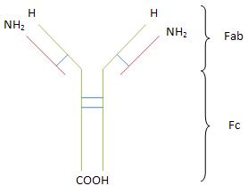

Il peut y avoir plusieurs ponts disulfures entre les chaînes H

La caractérisation des classes se fait par les chaines lourdes. En effet, IgM a des chaines H de type µ, alors que l’IgD a des chaines H de type δ. Dans les IgA, il y a deux sous-classes : α1 et α2. Il n’y a que 2 types de chaînes légères : κ et λ. Cependant, sur une Ig, il n’y a qu’un type à chaque fois (2 κ ou 2 λ). On trouve très peu d’IgD dans le sérum. Ce sont des molécules qui vont activer les LB. Les IgD ne sont pas circulantes, elles se trouvent surtout à la surface des cellules : elles sont associées à des molécules.

La concentration sérique des sous-classes n’est pas toujours la même. Les IgE sont en concentration très faible dans le sérum. Elles sont présentes à la surface des cellules, donc elles ne sont pas circulantes, d’où leur quasi-absence dans le sérum.

Tous les anticorps ont 2 fonctions :

* Une portée par le Fab : reconnait le déterminant antigénique
* Une portée par le Fc : fonction qui permet au complexe antigène-anticorps d’être éliminé par l’organisme. C’est la propriété effectrice
  + ADCC : Antibody Dependant Cell-mediated Cytotoxicity
  + CDC : Complement Dependant Cytotoxicity
  + ADCP : Antibody Dependant Cellular Phagocytes

Pour la plupart des anticorps, on ne parlera que de structures tertiaires et non quaternaires (liaisons non-covalentes).

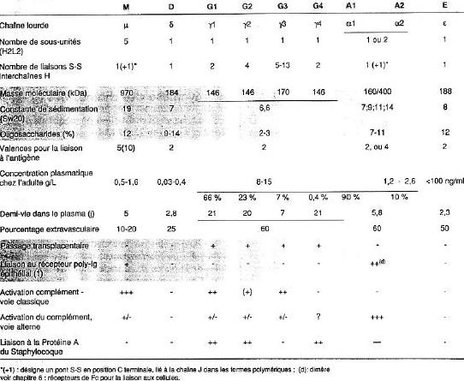

Dans une IgM, il y a 10 chaines lourdes et 10 chaines légères. La masse molaire de l’IgM vaut 5 fois celle de l’IgG, d’où le fait qu’elles ne passent pas la barrière placentaire. Dans une IgA, il y a 2 chaines lourdes et 2 chaines légères pour la forme monomérique (sérique, circulante), et le double pour la forme dimérique (séro-muqueuse).

Le nombre de ponts disulfures varie en fonction de la nature et de la sous-classe de l’Ig, mais aussi de l’espèce chez laquelle on l’a prélevée.

Le coefficient de sédimentation (mesuré en Svedberg) permet de déduire la masse molaire. La première tétée, appelée colostrum, est translucide et riche en anticorps.

**Toutes les immunoglobulines sont des N-glycoprotéines**. Ceci pose des problèmes dans la stabilisation de l’immunoglobuline et dans la reconnaissance avec d’autres types cellulaires.

La valence de liaison à l’antigène est fonction du nombre de liaisons possibles avec l’antigène et du nombre de sites de reconnaissance de l’Ag.

Les IgG ont 2 domaines structuraux sur la chaine légère (1 VL et 1 CL), et 4 sur la chaine lourde (1 VH et 3 CH). Les IgM ont un domaine structural en plus sur H (5 en tout). IgD et IgE ont 5 domaines en H.

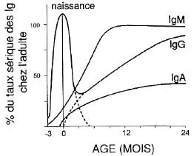

|  |  |  |  |  |  |
| --- | --- | --- | --- | --- | --- |
| Pathologie | Anticorps du sérum | | | | Interprétation |
|  | mère | Nouveau-né | | |  |
|  |  | IgG | IgA | IgM |  |
| Toxoplasme | IgM +/-  IgA +/-  IgG +/+ | ++ | 0 | 0 | Anticorps maternels transmis |
| Rubéole |
| Virus cytomégalique | ++ | + | +/- | Anticorps produits pas le fœtus |
| Streptocoque B | IgM ++  IgG 0 | 0 | | | Risque de septicémie néonatale (contamination à l’accouchement) |
| Allergie | IgE ++ | IgE + | | | Synthèse précoce d’IgE 🡪 risque d’atopie |

# Les IgG

Les chaines lourdes ont 4 domaines structuraux. Les chaines légères ont 2 domaines structuraux.

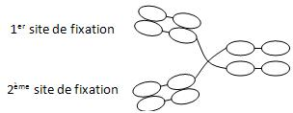

Chaque chaine légère est reliée à la chaine lourde par un pont disulfure.

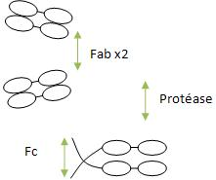

* IgG : divalent
* Fab : monovalent 🡪 peut reconnaitre quand même un antigène
* Propriétés effectrices de l’anticorps

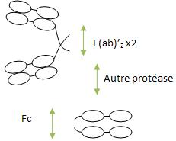 Remarque : IgA hyperglycosylée 🡪 grosse protection contre les protéases

* Divalent

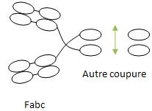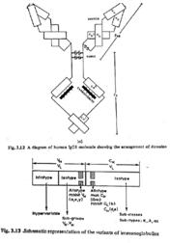

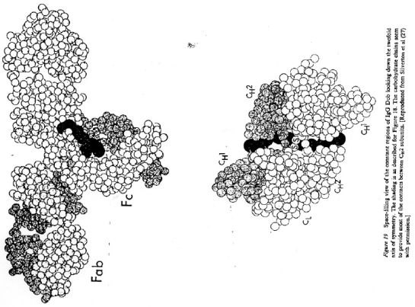1 domaine structural fait environ 110 acides aminés. Le couplage L-H se fait par des ponts disulfures en différents endroits, suivant la sous-classe d’IgG. Les ponts disulfures intracaténaires rigidifient le domaine structural. A l’interface des domaines structuraux, on trouve de la glycine, essentielle pour les conformations spatiales.

La papaïne coupe au dessus du pont disulfure des chaines lourdes et libère 2 fragments Fab monovalents.

La pepsine coupe en dessous du pont disulfure des chaines lourdes et libère un fragment F(ab)’2 divalent.

Dans CH2, en position 297 (souvent asparagine), on trouve le site de branchement des N-glycannes. Pourquoi les Ig ne sont pas dégradés par les endoprotéases qu’ils peuvent croiser ? Grâce à la présence des structures glycanniques : protection.

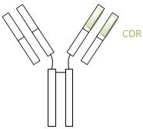

CDR : Complementary Determinated Region (reconnaissance des antigènes). Elles présentent des séquences hypervariables.

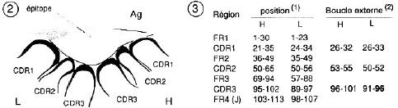

M. Kabat a isolé, purifié des anticorps et séquencées (tamisage moléculaire et échangeur d’ions), d’une IgG à l’autre, certaines séquences hautement variables en NH2 ter.

Les **domaines hypervariables** sont des régions à environ 30, 60 et 100-110 acides aminés en L et H, ou à 90 acides aminés pour les H. Ils sont nécessaires pour la reconnaissance des antigènes car il y a des milliers d’antigène différents. Ils permettent le contact préférentiel avec les déterminants antigéniques. C’est grâce à eux que se fait la **spécificité de reconnaissance**. Ça permet la reconnaissance de la séquence ou de la structure 3D, suivant **2 types d’épitopes**.

Kabat a été le premier à montrer que la structure des anticorps était telle quelle. Il s’est immunisé puis saigné et a ainsi étudié ses anticorps. Il devait ensuite utiliser un masque à gaz contre les cigares et autres fumées et goudrons (contre la dégranulation des mastocytes 🡺 Choc anaphylaptique).

On peut faire certaines différences à l’œil nu entre les différentes classes d’IgG :

* Au niveau de la région charnière, elle est plus ou moins compacte (plus elle est compacte, et moins il y a de degrés de liberté)
* Distance domaine variable/domaine constant

Remarque : petite ouverture 🡪 dans le lait maternel, il y a des IgA dimériques. Elles reconnaissent des pathogènes potentiels. Ça n’est vrai qu’au début, mais après, l’enfant a son propre système immunitaire qui se met en route. L’immunité se fait par voie buccale.

Différenciation IgG 1, 2, 3 et 4 chez l’homme :

|  |  |  |
| --- | --- | --- |
|  | Greffage L sur H | Nombre de ponts disulfures |
| 1 | 220ème acide aminé | 2 |
| 2, 3 et 4 | 131ème acide aminé | Autres |

La structure des domaines structuraux est en tonneaux ou β-barrels (7 feuillets β). 3 boucles forment les régions hypervariables, nécessaires à la reconnaissance.

# Les IgA

Il y a 2 sous-classes : IgA1 et IgA2.

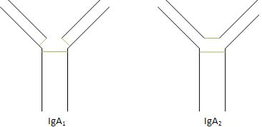

Dans le cas des IgA2, les 2 chaines légères sont liées entre elles. La structure quaternaire reste en place parce que les 2 types de chaines sont reliées entre elles par des liaisons fiables.

## Les IgA sériques

Ils sont monomériques. Les IgA2 sont légèrement tronquées de 13 acides aminés au niveau de la région charnière. Or la composition de cette région chez les IgA1 est riche en proline, serine et thréonine.

La serine et la thréonine permettent le greffage de structures o-glycannes (on sait que les IgA sont hyperglycosylées). Les IgA sériques sont présentes dans le sérum.

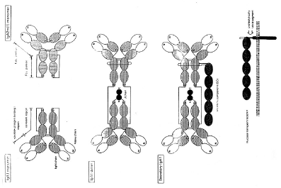

## Les IgA séromuqueux

Présence d’une chaine J ou chaine de jonction qui utilise des ponts cystéine (leur position n’est pas évidente à trouver) pour permettre la dimérisation du système. La chaine J se trouve en plus des chaines H et L. Elle est synthétisée par le même plasmocyte que celui qui synthétise H et L.

Les *composants sécrétoires* ne sont pas synthétisés par le plasmocyte, ils ont 5 domaines, la queue C-ter est très hydrophobe et confère l’enchâssement initial dans la membrane d’un certain type cellulaire.

Au niveau épithélial, les IgA traversent les cellules (basolatéral = sang ; apical = surface), c’est la transcytose. Pour cela, la cellule produit une glycoprotéine avec la partie C-ter enchâssée dans sa propre membrane, et la vésicule se déplacera en basolatéral. La liaison IgA dimérique-protéine se fait grâce à des récepteurs des IgA dimériques.

Le composant sécrétoire est donc couplé à notre IgA, mais pas en entier car à l’exocytose, il sera protéolysé.

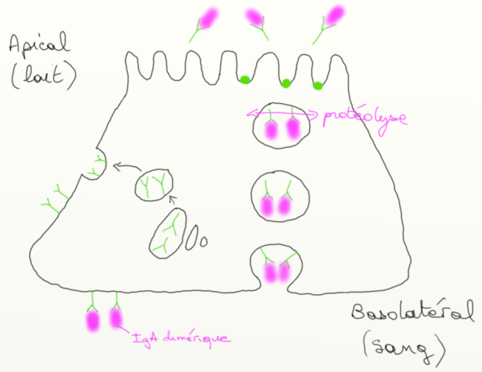Au niveau des muqueuses gastro-intestinales et uro-génitales, on trouve des pathogènes qu’il faudra être capable d’éliminer, notamment la présence des plaques de Peyer, qui synthétisent des anticorps pour lutter. Les cellules M présentes dans la plaque de Peyer va interagir avec des macrophages et des cellules dendritiques pour induire la destruction et la libération de peptides qui vont s’associer au CMH. Le complexe CMH-peptide est alors reconnu par un récepteur à la surface des LT helper. Les LB se différencient alors en plasmocytes, qui sont recrutés pour se multiplier. Les anticorps sont alors libérés, les Ig sont alors capables de reconnaitre les peptides présentés. Par la transcytose, les IgA dimériques doivent attaquer le pathogène, mais pour cela, il faut qu’il traverse la barrière intestinale.

## La chaine J de jonction

Elle est présente dans les IgA sécrétées, les IgA sériques dimériques, les IgM 19S (Macroglobulinémie Weldonström). Cette chaine est relâchée par rupture des ponts disulfures. Sa masse molaire est de 45 kDa. Elle fait plus de 13 acides aminés. Elle a pour rôle la jonction dans les Ig polymériques par ponts disulfures, et l’interaction avec le composant sécrétoire. Elle est synthétisée par le plasmocyte.

## Le composant sécrétoire

### Structure

C’est une chaine complète de 773 acides aminés. Son domaine I est un peptide signal, NH2 terminal, qui permet la migration au niveau de la membrane cellulaire. Il fait 18 acides aminés.

Les domaines II, III, IV et V sont des séquences extracellulaires, responsables de la fixation des IgA2 (5 domaines de 100 à 115 acides aminés. Ils font 629 acides aminés.

Le domaine VI est une séquence membranaire de 23 acides aminés.

La queue cytoplasmique fait 103 acides aminés.



### Formes

SCs : solubles dans les sécrétions

SCm : forme transmembranaire

MMSCm > MMSCs MM = 80 kDa

### Biosynthèse

Elle se fait dans le **réticulum endoplasmique**, la **glycosylation finale** se fait dans le **Golgi**. Il y a ensuite **migration** vers la **membrane plasmique** **basolatérale**, puis **interaction** avec des **Ig** **polymériques**, **endocytose** du complexe, **migration** vers le **côté apical**, et enfin **clivage**.

**Les IgA2 hyperglycosylées résistent aux protéases**.

# Les IgM

IgA, IgG et IgM peuvent être trouvées dans la membrane des plasmocytes. Ils ne sont pas toujours libérés, et sont dans ce cas des protéines transmembranaires.

Il y a un domaine structural en plus, elle est classiquement pentamérique (grâce à des ponts SS), et a donc une masse molaire très élevée. Ce sont des glycoprotéines comme les IgA et les IgG.

C’est donc une structure pentamérique et décavalente. On peut trouver des IgM hexamériques, les structures varient en fonction du pathogène mis en cause le plus souvent. Selon l’agresseur, les cellules T libèrent des cytokines différentes, ce qui engendre des IgM différentes. Tout ceci dépend du contact cellule/cellule, des interactions cellulaires, des cytokines et interleukines libérées, bref, tout se fait en fonction de l’agresseur.

# Les IgE

Pendant longtemps, on n’avait aucune information sur leur structure. Ils sont mis en cause dans les allergies. Les climatiseurs transmettent les sources d’allergènes présents dans l’atmosphère. Pour éviter cela, il y a des filtres, mais ils ne sont pas souvent changés, et donc ne sont plus efficaces. Une allergie se manifeste par un œdème, une vasodilatation, des rougeurs, des larmes…

Ils ont 1L (= 1V + 1C) et 1H (= 1V + 4C).

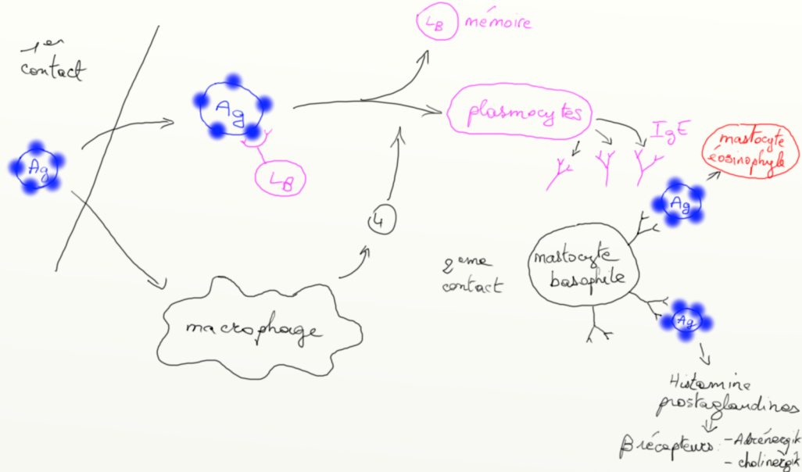

L’immunoglobuline, avec sa structure en Y, se fixe sur des récepteurs. L’AG monovalent se met sur un site de l’IgE, pas de dégradation. Ensuite, on en a un divalent, qui ne se fixe pas, il n’y a pas de dégradation. Enfin, si les l’AG font un pontage entre 2 IgE, le rapprochement entraine une dégradation du tout.

On peut simuler ça, en préparant des anticorps, on a à la surface de nos mastocytes des AC de lapin anti-IgE, qui vont ponter 2 IgE. Sous la membrane, se fait une chaine de réaction qui entraine la dégranulation.

La Concanavaline A est une lectine tétravalente. Toutes les Ig sont des glycoprotéines. La con A peut interagir avec les N-glycanes des Ig, et permet de faire un pontage, rapprochement des FC ε récepteurs, et dégradation.

On peut aussi prendre 2 IgE, les ponter chimiquement, avec une longueur raisonnable. Ce dimère artificiel peut peut-être se fixer sur des récepteurs potentiels. Si cette protéine trouve un récepteur, il y a dégranulation des mastocytes.

On peut utiliser des Ac de lapins anti-récepteur aux IgE.

La dégranulation se fait quand des récepteurs aux IgE sont rapprochés par pontage.

# Les IgD

Les IgD, si on les isole avec du sérum, leur concentration sérique est très faible. Les IgD, chez la souris, sont raccourcis par rapport aux IgE, il manque un domaine structural. On a classiquement une chaine légère, une chaine lourde, et il manque un domaine structural par rapport à une structure classique.

Il y a équilibre entre IgD divalent et IgD monovalent. Il n’y a pas forcément un pont disulfure qui stabilise. Les IgD, comme les IgE, ont pour vocation d’être à la surface de la cellule. La partie C-ter est intégrée dans la membrane. Les IgD membranaires seraient des marqueurs de maturation des lymphocytes B.

Les IgD humaines côtoient les IgM, et ont une queue cytosolique. Il peut aussi y avoir un encrage de type phosphatidyl inositol. Ca ressemble à une structure glycolipidique.

# Les IgY

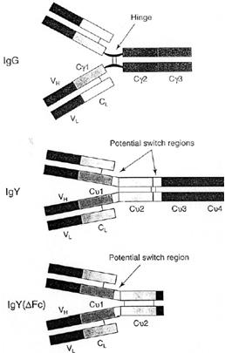

On peut les isoler à partir de sérum de poule. Les IgY ont une chaine lourde appelée upsilon. La région charnière est beaucoup plus large, donnant une masse moléculaire de 180 kDa. On a aussi trouvé une forme tronquée des IgY, nommée IgY(ΔFc), à laquelle ils manque les domaines Cu3 et Cu4. Si l’on a immunisé un poulet, on a pu préparer des anticorps anti-IgY. La partie Fc des anticorps est la partie effectrice, elle est ici tronquée. Si la partie Fc pose problème, qu’on veut reconnaître des complexes, mais pas les étudier, on peut préparer des anticorps divalents équivalents des F(ab’)2.

Localement, une boite appelée agrobio 41 produit des anticorps et des antigènes de ce type.

Dans quel cas n’est-on pas intéressé par le fragment FC ?

Les cellules tumorales ont un turn-over plus rapide. Quand on injecte une drogue anti-tumorale, la cellule tumorale intègre beaucoup plus de drogue. Les enfants leucémiques perdaient les cheveux, vomissaient après injection de la drogue, et bien souvent, l’issue était fatale. On a alors utilisé des anticorps spécifiques qui reconnaissent les cellules tumorales. C’est le drug targetting.

Les cellules tumorales libèrent des antigènes de surface, qui se retrouvent dans la circulation sanguine. Donc quand on injecte les anticorps anti-tumoraux, hautement spécifiques, ils ont du côtoyer des antigènes libres, circulants. Donc on va former des complexes AG-AC avec une drogue collée. Le macrophage qui ingère le complexe antigène soluble tumoral associé à l’AC et de la drogue. Ca sera alors un véritable poison, la drogue entrant dans le macrophage, et ils vont mourir. On abaisse alors encore les défenses. D’où l’intérêt de ne pas avoir la partie FC, qui permet la reconnaissance du macrophage.

# Les anticorps de camélidés

Dans les années 70-80, en TP, on immunisait les lapins, pour préparer des AC. Dans ces années là, on travaillait simplement avec les sérums communs.

A Bruxelles, ils travaillaient sur des AC humains. Dans les années 80, on commence à parler de HIV. Donc les étudiants ne voulaient pas travailler sur le sérum humain. Ils travaillent alors sur les IgG de chameaux. Mais les IgG n’ont pas de résultats, rien ne ressemble à l’humain.

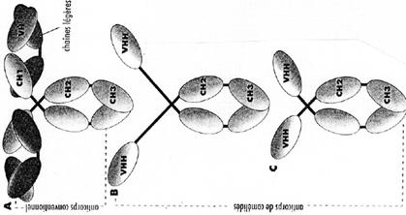

Il n’y a pas de chaine légère, qu’une chaine lourde, on appelle ces anticorps HC.

On peut alors établir une interaction suffisamment forte pour former des complexes. On n’est pas encombrés par la chaine légère, et l’affinité est toujours bonne. On peut alors trouver des applications intéressantes : Quand on fabrique des AC anti-lysozymes, ce seront des AC en nombre limité, qui ne reconnaitront qu’un nombre limité d’épitopes. Quand on a à faire à des enzymes, elles vont se fixer à ces enzymes, et l’AC est souvent éloigné du site actif de l’enzyme. Les AC se mettent en surface, se fixent, et l’enzyme est toujours active.

On a des AC capables de neutraliser le site actif de l’enzyme, car seul ce domaine VHH va aller interagir avec le site actif de cette enzyme.

Le lysozyme est une structure 3D, découverte par Flemming, au moment de la 1ère guerre mondiale. C’est une endoglycanase, elle coupe le peptidoglycane des parois bactériennes. Le site actif de cette enzyme est piégé par le domaine variable de l’AC de camélidé. Le domaine structural a des feuillets β et de larges boucles, qui interagissent avec les épitopes dans le site actif de l’enzyme, ce qui bloque l’activité du lysozyme. L’AC n’est pas gêné par un autre domaine structural, et donc la large boucle peut s’enchâsser dans le domaine actif.

# Anticorps de requins

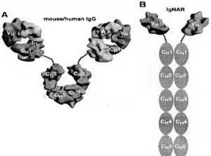

On a pu isoler de nouveaux anticorps à partir du sérum de requin. On les appelle IgNAR (new antigen receptors). Ils n’ont qu’une chaine lourde à 5 domaines constants.

L’étoile de mer est un bon modèle pour étudier la réponse à des principes actifs.

Combining site – Site de fixation

# Historique et structure

On se pose beaucoup de questions :

* Etendue du site de fixation
* Nombre de sites
* Structure des domaines V et C
* Fixation des antigènes et conséquences structurales
* Transconformation

On sait autour de nous qu’il existe un grand nombre d’antigènes. Existe-t-il un anticorps spécifique pour chaque antigène ? Et quelle forme ont-ils ?

E. Kabat a montré l’encombrement du site de fixation de l’anticorps sur l’antigène en s’immunisant par injection d’un dextran, polymère de glucose – α 1,6 – glucose (isomaltose). Kabat est encore un de ces scientifiques polyvalents, aux multiples facettes. Il prend alors son sérum, et fais un hématocrite, et fait un ring test. A l’interface dextran – antisérum, il observe un immunoprécipité blanc. Il essaie de faire ça en plus grande quantité. Il le fait de nouveau dans un tube à hémolyse. Il obtient un flou, centrifuge et obtient un surnagent, et donc un culot. Il veut alors aller voir ce qu’il y avait dedans. Il veut faire un dosage d’azote par la méthode de Djendall. Il a vu quelle quantité de dextran il fallait pour obtenir un bon précipité. Il le fait en 3 essais.

Il mesure l’inhibition de précipitation de la réaction dextran-anticorps antidextran par l’action de différentes concentrations. Ici c’est le pourcentage d’inhibition. Le glucose ne fait rien. Pour G = 3, l’isomaltotriose, pour des concentrations croissantes, l’isomaltotriose commence à inhiber la précipitation. Au bout d’un temps, il obtient un pallier.

En prenant le tetra, il inhibe beaucoup plus vite, avec des concentrations plus faibles. A terme, on obtient un pallier, et plus de 80% d’inhibition. C’est un phénomène saturable.

En prenant le penta, ça va encore plus vite, et avec l’hexa, il obtient 100% d’inhibition avec des concentrations faibles. Avec les polymères supérieurs, il obtient exactement la même courbe que ce qu’il a obtenu avec l’hexa.

Conclusion : au delà de 6, ça ne change rien, ça n’inhibe pas mieux, c’est que l’étendue du site de fixation a la dimension d’un hexasaccharide.

Un épitope continu, mis en évidence dans l’expérience de Kabat, peut reconnaître des épitopes discontinus. Un épitope discontinu a des séquences qui peuvent former des boucles. Si l’on a injecté des AC linéaires, on peut former des épitopes continus. Il est possible d’obtenir des anticorps de séquences internes. Mais si les AC ne peuvent atteindre leur cible, ils ne sont pas neutralisants, ils ne pourront pas reconnaître les déterminants antigéniques. D’où l’intérêt d’avoir des AC qui peuvent reconnaître des épitopes internes.

On peut réduire un aldéhyde par NaBH4. Si l’on utilise NaBH3, on peut marquer radioactivement ces polysaccharides. On peut chimiquement marquer radioactivement nos oligosaccharides. On peut alors additionner des quantités variables radiomarquées d’AC fixés et d’aptènes libres. L’AC qui a fixé une quantité d’aptènes marqués.

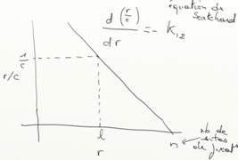

Quand on fait de l’interaction sur des quantités fixés d’anticorps, et en faisant varier la concentration en ligand, on peut, grâce à l’équation de Scatchard, obtenir par extrapolation n, le nombre de sites de fixation. On aura la pente, proportionnelle, au signe près, à la constante d’affinité.

La structure secondaire des IgG ne comprend que des structures plissées β et β-turns. Il n’y a aucune α.

La structure tertiaire d’un domaine est constituée d’un pont disulfure intercaténaire, de β-barrels impliquant 2 feuillets plissés β : l’un à 3 brins antiparallèles, l’autre à 4 brins antiparallèles. C’est ça qui a déterminé la superfamille des Ig. Mais qu’est-ce qui est fonctionnel ? Quelle structure reconnait l’anticorps ? Ce sont de larges boucles qui interagissent avec des déterminants antigéniques, des régions hypervariables (entre 3 et 4 larges boucles). Entre les régions variables et constantes, il y a une région charnière plus ou moins flexible. On a eu une idée de la structure 3D très tôt, dans les années 60, car on les a récupérés sur des cas pathologiques (myélome).

Les N-glycannes sont couplés au 2ème domaine constant, c’est très fréquent.

Il peut y avoir des transconformations avec la fixation de l’antigène, ce qui permet la flexibilité du complexe antigène-anticorps, et un signal par élimination.

On a vu la structure de l’anticorps, mais non fixé à un antigène, on va maintenant voir la structure 3D quand l’antigène est fixé. Pour ce faire, on peut utiliser la cristallographie, mais ça se fait en milieu solide, ce qui n’est pas pratique. On peut aussi le faire par RMN, mais la sensibilité n’est pas suffisante, et donc il faut de grandes concentrations.

Les protéines sont d’abord cristallisées pour former ensuite des complexes antigène-anticorps. Les lysozymes coupent la paroi bactérienne, les neuraminidases celles du virus de l’influenza, c’est ce qui a été publié dans les années 86 et 87. Un auteur a fait un premier complexe antigène-anticorps en utilisant le lysozyme, de masse molaire faible. L’interaction était ponctuelle, mais nécessitait l’intervention d’une glutamine. L’anticorps reconnait alors une région discrète de l’antigène (épitope).

Les séquences 19 à 27 et 116 à 129 de l’antigène réagissent avec de larges boucles de l’anticorps, mais attention, elles ne sont pas contigües en structure primaire, mais le sont en structure 3D.

Parfois, la reconnaissance par la structure 3D du β-barrel se faisait, par exemple pour FR2.

Les interactions sont médiées par les liaisons hydrogène, par des ponts salins, par des interactions ioniques. Globalement, dans le modèle lysozyme/Fab anti-lysozyme, il y a une interaction préférentiellement avec le domaine variable de la chaine lourde et cela pour les 2 régions e l’antigène : 19-27 et 116-129. L’idée était qu’on n’avait peut-être pas besoin de chaine lourde et légère pour voir les interactions, une seule pourrait être suffisante.

Dans ce modèle, il n’y a pas de transconformation de l’anticorps observée par les chercheurs (la différence de spectre entre le cliché de l’anticorps seul et celui du complexe étaient quasiment nulle), mais attention, on est à l’état solide.

# La grippe

Depuis longtemps, la vaccination de la grippe est importante, par exemple pour des raisons économiques. Si tous les fonctionnaires sont en arrêt maladie, tout est arrêté.

## Structure du virus

H : hémagglutinine (HA1 et HA2, structure quaternaire trimérique), activité type lectine (reconnait les structure glycanniques)

N : neuraminidase, la protéine HA interagit avec, elle reconnait l’acide sialique. La structure quaternaire est celle d’un trèfle à 4 feuilles, elle coupe l’acide sialique, et aucune hélice α n’est présente, il n’y a que des feuillets plissés β.

M2: enchâssée dans la capside virale, forme un pore, un canal à travers la capside.

Ces 3 protéines sont plus ou moins bien ciblées par les médicaments.

Il y a 2 moyens de lutte :

* Le vaccin (contre N et H)
* Les médicaments (inhibiteurs de N pour limiter la prolifération du virion, inhibiteur des canaux M2)

La neuraminidase a 6 feuillets plissés β, constitués chacun de 4 brins. Toute la séquence n’interagit pas avec l’anticorps, seulement 4 régions le font, et ce ne sont pas les feuillets, mais les boucles.

Sur ce modèle, Calmann observe des transconformation, une partage la chaine H/L au niveau de la fixation.

Les deux modèles sont bons, on peut voir un grand nombre de fixations différentes, avec plus ou moins de transconformations.

# Le VIH

Certaines personnes ont des anticorps contre le VIH, dans de rares cas ils sont neutralisants, et dans la plupart des cas ne le sont pas. Le VIH est muté régulièrement chez chaque patient.

Daniel Calarese et al. ont mis en évidence (dans science en 2003) des anticorps humains qui neutralisent le HIV (2G12). A la surface du virus, on trouve des glycoprotéines GP120 (120000 Da) qui sont hyperglycosylées, et des glycoprotéines GP41.

L’interaction virus/cellule T helper se fait à la surface des cellules T helper, grâce aux CD4 et au CCRS, ce sont des récepteurs qui interagissent avec le virus.

A partir des patients présentant des anticorps neutralisants, il y a production d’anticorps neutralisants monoclonaux, utilisables en sérothérapie. Si on a un manque de gp120, il n’y a pas de reconnaissance de cellule T helper, ce qui est plutôt bien.

A partir des anticorps humains, on peut par cristallisation obtenir des structures dimériques.

Cette structure ne ressemble pas à ce qu’on a l’habitude de voir.

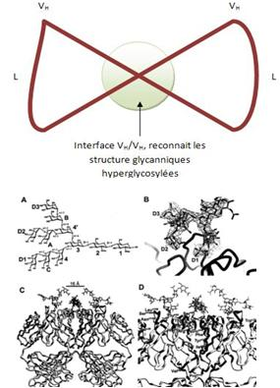

A : structure glycnnique à la surface de GP120 (très riche en mannose). La cristallographie de rayons X a montré que le dimère de Fab (bras dessus/bras dessous) délimitait 3 domaines de fixation : VHVL,VH’VL et VHVH’ (inhabituel).

# Arthrite rheumatoïde

Dans le cas des IgG, les structures glycaniques sont surtout portées par le 2ème domaine du fragment Fc. L’arthrite rheumatoïde est une maladie chronique qui peut toucher 1 à 3 % de la population. C’est une maladie auto-immune. Les gens qui en sont atteints auront des IgG dont les structures glycaniques seront différentes de l’habitude. L’élongation du N-glycane sera perturbée dans le cas pathologique.

Voir structure N-glycanes

Les structures glycaniques incomplètes constitueront des antigènes, et le sujet malade synthétisera des anticorps qui attaqueront ses propres antigènes, les IgG modifiés. En fonction de la nature du glycane, on modulera les réponses de ces complexes immuns antigène-anticorps.

# Les immunoglobulines et leurs antigènes

On a par exemple isolé des IgG humaines. On veut préparer de l’antisérum anti-IgG. On pique un lapin, on lui injecte l’IgG avec un adjuvent. On peut alors tester l’efficacité, la spécificité de classe de notre antisérum.

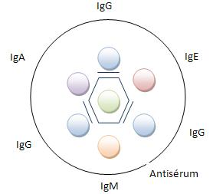

On n’a injecté que des IgG, et pourquoi reconnait-on les autres Ig ? Toutes les Ig ont la même chaine légère, κ ou lambda.

## Isotypes

Ce sont les séquences polypeptidiques portées à la fois par les chaines lourdes et les chaines légères. On les révèle en injectant des IgG humaines à un lapin, qui synthétise des anticorps anti-chaînes légères.

## Allotypes

D’un lapin à l’autre, il peut y avoir des différences génétiques, qui peuvent se traduire par quelques peptides sur les chaines légères des Ig de lapins. Donc il est possible dans certains cas qu’un lapin produise des anticorps antisérum de lapin. Ce sont des déterminants antigéniques allotypiques.

## Idiotypes

Si l’on prend 2 lapins qui ont les mêmes allotypes. A l’un, on inocule une Salmonella typhimurium. Le lapin se met à synthétiser des anticorps anti-Salmonella typhimurium. On prend ensuite un autre lapin qui présente les mêmes allotypes. On lui injecte un antisérum du premier lapin, anti-St. Dans les deux cas de figure, il faut toujours faire un prélèvement sanguin avant immunisation. La logique voudrait que l’on ne retrouve aucun arc de précipitation.

|  |  |
| --- | --- |
|  | IsL2 |
| SL1 avant immunisation | - |
| SL1 contre Ag ≠ St | - |
| SL1 anti-St | + |

On a réussi à obtenir d’un lapin qui présente les mêmes allotypes des anticorps anti-chaînes hypervariables. Ce sont les déterminants Idiotypes.

Un anticorps anti-idiotype est **l’image interne** de l’anticorps initial. On peut donc imiter l’image de l’antigène. Que la structure interne soit formée de n’importe quoi, quelque soit la structure chimique, l’image se fait par interaction faible entre les 2 structures.

Si l’on fixe un peptide dans un anticorps, et que l’on met ensuite l’anti-idiotype, ce dernier ne peut déplacer le peptide. Par contre, si l’on met d’abord l’anti-idiotype, le peptide ne peut pas déplacer l’anti-idiotype qui s’est complexé avec l’anticorps. C’est donc bien l’image interne.

Si l’on injecte le virus de l’hépatite B couplé à un anticorps humain anti-hépatite B à un lapin, on obtient des anticorps anti-anticorps humains anti-hépatite B. On obtient donc des anticorps anti-idiotypes qui peuvent permettre de vacciner des animaux avec les anticorps d’une autre espèce.

Une Ig présente différents types immunotypes, les déterminants idiotypiques sont des structures associées aux régions hypervariables.

Biosynthèse des Ig

Au milieu des années 80, un certain Tonegawa obtient un prix Nobel pour l’ensemble de ses travaux sur l’origine génétique des anticorps. Autour de nous, les immunogènes sont très nombreux. Comment les noyaux de nos cellules peuvent contenir l’information génétique pour un si grand nombre de molécules. Il faut que la cellule fasse des économies d’échelle, pour qu’avec un nombre limité de gènes on contienne l’information d’un grand nombre de molécules.

Dix-huit milliard d’anticorps sont décrits avec trois cent segments génétiques. Chez les eucaryotes, les gènes codant pour les chaines légères sont fragmentés. Il y a plusieurs copies du gène LV sur une chaine κ humaine. Il y a environ 150 doublons LV. Il y a 5 chaines J. Pour associer un gène LV à une chaine J, on ajoute un facteur de diversité égal à 10. Au final : 150 x 5 x 10 = 7500. Les chaines lourdes ont encore des doublons LV, au nombre de 80. Ensuite, il y a d’autres gènes, les séquences D, de diversité, au nombre de 50. On a les chaines J, toujours, et ensuite il faut associer une chaine lourde µ. On admet une erreur de couplage d’un facteur 10. Donc au final : 80 (LV) x 50 (D) x 10 (diversité) x 6 (J) x 10 (diversité) = 2 400 000.

Soit 7 500 x 2 400 000 = 18.109

Dans l’ingénierie des anticorps, on isole des gènes que l’on place dans des vecteurs d’expression. On exploite le fait que l’on peut isoler des gènes, faire des constructions génétiques, et faire exprimer en masse des anticorps. On parle d’anticorps réalisés dans des bactéries, dans des plantes, et on va essayer de trouver la plus petite unité polypeptidique capable de reconnaitre des antigènes.

L’intérêt est d’aller isoler des gènes qui codent pour ces anticorps particuliers. Aujourd’hui, les immunobiologistes savent le faire. Il faut savoir dissocier la partie reconnaissance de la partie effectrice. Si l’on veut utiliser des anticorps pour cibler des drogues vis-à-vis d’une tumeur. C’est du drug-targetting. In vitro ça marche bien, mais in-vivo, les tumeurs desquament et libèrent des cellules tumorales dans le sang. Donc par circulation sanguine, on peut cibler une tumeur. Avant d’atteindre la cible, les anticorps croiseront des antigènes solubles. Donc nos anticorps formeront des complexes dopés avec la drogue. Les macrophages qui viendront manger le complexe seront alors drogués, et mourront. On va éliminer les dernières séquences.

A partir des gènes codant pour un anticorps, on peut faire des constructions génétiques qui mènent à des Fab.

Les mutations des anticorps sont des recombinaisons de gènes. On peut induire ces changements, en faisant de la mutation sur des gènes non-isolés, pour obtenir des structures modifiées. Le problème sera de sortir le gène muté qui reconnait les séquences recherchées.

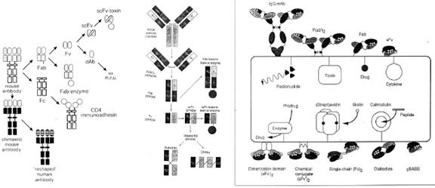

On peut utiliser le couple streptavidine/biotine pour former une sorte de colle, ces 2 protéines se collent l’une à l’autre par une interaction forte. Scfv reconnait un épitope donné, on peut le capter avec la streptavidine. Ensuite, le captage se fait avec la biotine pour révéler la cellule formée précédemment. On utilise cette technique dans le drug-targetting.

On peut associer le gène codant pour une enzyme et former une construction chimérique. La pro-drogue doit être activée en drogue au voisinage direct de la tumeur visée. La pro-drogue est dérivée de l’acide benzoïque associé à du glutamate. L’enzyme dégrade le glutamate et devient la drogue active, et elle pourra s’attaquer à la tumeur (on l’espère).

On pourra vérifier la fixation de l’anticorps en lui ayant couplé une enzyme (peroxydase, βgal), et en lui fixant son substrat. Ca sert à faire une simple vérification, ou alors pour identifier les antigènes tumoraux plus ou moins présents.

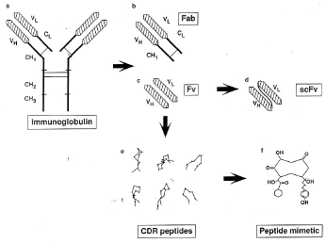Des gens s’amusent à faire des structures qui doivent reconnaitre des choses. Il se peut que par le fruit du hasard, les molécules se reconnaissent. C’est du design moléculaire, réalisé de façon aléatoire.

Au milieu des années 80, un certain Greg Winter et coll. a pris la notion de banque d’ADN codant des parties variables des chaines lourdes et légères, et fait ceci. On peut aujourd’hui préparer la banque de données à partir de n’importe quel animal. Au final, l’association est aléatoire, et on voit ce que ça donne.

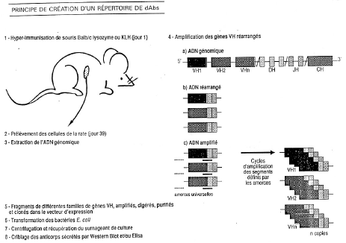

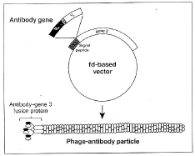Toutes ces banques d’ADN peuvent être clonées avec des phages et des bactéries.

Les phages expriment en surface des scFv. On a créé une banque de chaines variables. On a introduit ça chez E. coli, et on s’est débrouillé pour que tous les binômes possibles s’expriment. On a ensuite cherché à repérer le phage spécifique d’un antigène potentiel. Ensuite, si on y trouve une certaine affinité, on peut chercher à la modifier et obtenir une meilleure affinité. L’intérêt est de repérer quel est le phage qui porte à sa tête un couple VL-VH, qui porte une forte spécificité. On peut donc coupler sur des plaques des antigènes potentiels, et voir lequel est le plus spécifique. On le multiplie alors, et on sélectionne au final ce système.

Des microbilles feromagnétiques sont recouvertes de streptavidine. Ensuite, à la tête du phage, on a différents scFv. L’un d’eux reconnait la biotine. Pour le reconnaitre, il faut mettre les microbilles d’agarose dopée en fer et recouvertes de streptavidine, on fait un complexe phage qui reconnait son antigène, les microbilles s’accrochent au complexe en reconnaissant la biotine à laquelle est couplée l’antigène. Sous l’action d’un aiment, ils se fixent à la paroi. On vide le tout, et on purifie alors la molécule.

L’idée est de faire produire par des cellules végétales nos anticorps. Pour cela, on a recours aux OGM. Les gens ont voulu faire exprimer dans des pieds de tabac contre S. mutans, responsable des caries dentaires, de façon à les mettre dans du chewing-gum.

Les complexes majeurs d’histocompatibilité

Ces bouts de complexes MHC et peptides sont présentés à des cellules, pour former des Fc récepteurs des cellules B. A terme, les cellules mémoire forment des plasmocytes. Les cellules T entrent en contact avec l’antigène, et forment les complexes prêts à être éliminés.

Chez l’homme, il y a 2 classes : la classe I et la classe II.

Chez l’homme, on appelle ça le système HLA (human leucocyte antigens).

Les chaines α et β présentent toutes deux des structures transmembranaires. Il y a des différences structurales entre les deux classes.

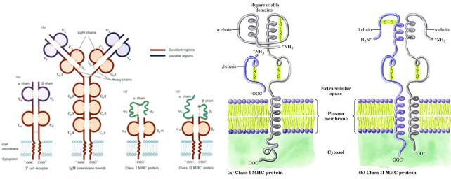

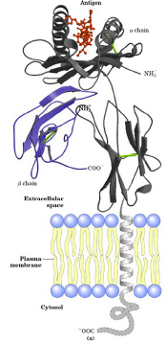

Le CMH I a dans sa chaine α 3 domaines structuraux, α1, α2 et α3, qui s’associent par des feuillets β antiparallèle, qui émerge d’un plancher puis des structures hélicoïdales. La chaine β n’a pas de séquences transmembranaires, mais elle est associée à la membrane par des liaisons faibles. Certains oligopeptides libérés vont se retrouver associés au CMH présent à la surface des cellules dendritiques et des macrophages. Les peptides libérés se retrouvent associés à ce genre de structure pour former des CMH associés aux oligopeptides. Ce sont ces structures qui sont reconnues par des récepteurs ou des cellules T, en reconnaissant spécifiquement ces associations. On retrouve les peptides libérés dans la structure en couffin.

Les cellules présentatrices d’antigène sont les MHC I et un peptide associé. C’est lui qui sera reconnu par des cellules T, et mènera à la réponse immune tumorale ou cellulaire. Dans le cas d’un MHC I, il y a normalement une structure d’encombrement d’un nonapeptide qui peut s’enchâsser dans le berceau, sans que rien ne dépasse.

Pour la classe II, le couffin est plus large et permet la fixation d’une douzaine à une vingtaine d’acides aminés. Mais ici, la tête ou les pieds peuvent sortir. On a donc de plus longs complexes.

La dimérisation du CMH est la structure captée par d’autres cellules, comme les Tcell receptors, il faut que ce ne soit pas un monomère, mais un dimère. C’est comme ça que la cristallographie nous l’a montrée.